**Предмет: физика**

**Дата проведения:30.01.2024г.**

**Преподаватель : Сайпулаева А.И.**

**Группа 1-4**

**Тема: «Решение задач по теме «Законы Ньютона»**

**Тема:** Решение задач по теме «Законы Ньютона»

**Цели:**

***Образовательная*:** формирование практических умений по решению задач на тему «Законы Ньютона»;

***Развивающая*:** совершенствовать интеллектуальные умения (наблюдать, сравнивать, размышлять, применять знания, делать выводы), развивать познавательный интерес;

***Воспитательная*:** прививать культуру умственного труда, аккуратность, учить видеть практическую пользу знаний, продолжить формирование коммуникативных умений, воспитывать внимательность, наблюдательность.

**Тип урока:** обобщение и систематизация знаний

**Содержание урока**

1. **Организационный момент**

Здравствуйте, садитесь! (Проверка присутствующих). Сегодня на уроке мы должны научиться применять на практике всю теорию о трех законах Ньютона. А это значит, что ***Тема урока:*** *Решение задач по теме «Законы Ньютона»*

1. **Актуализация опорных знаний**
2. Разорвется ли жгут, выдерживающий силу натяжения, модуль которой F = 150 Н, если его тянут в противоположных направлениях два человека с силами, модули которых F1= F2 = 100 Н. Ответ аргументируйте. (**Ответ:** Жгут не разорвется. Так как силы по 100 Н, с которыми тянут мальчики жгут, вызывают натяжение жгута в 100 Н, а не в 200 Н)
3. На каком явлении основан процесс выбивания пыли? (**Ответ:** на явлении инерции – ковер приобрел скорость, а пыль не)
4. Сформулируйте Первый закон Ньютона.



1. Сформулируйте Второй закон Ньютона.

 

1. Сформулируйте Третий закон Ньютона.

**силы,**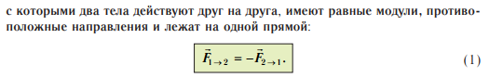

1. **Закрепление знаний**

***Приступим к решению задач по теме «Решение задач по теме «Законы Ньютона»:***



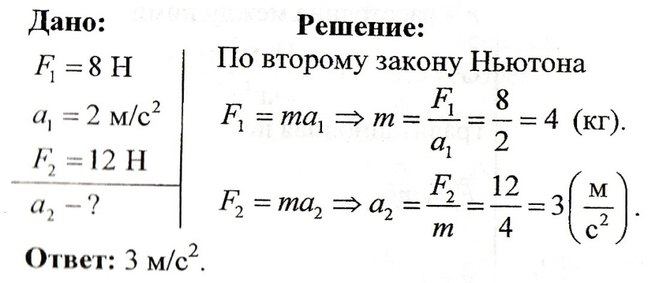



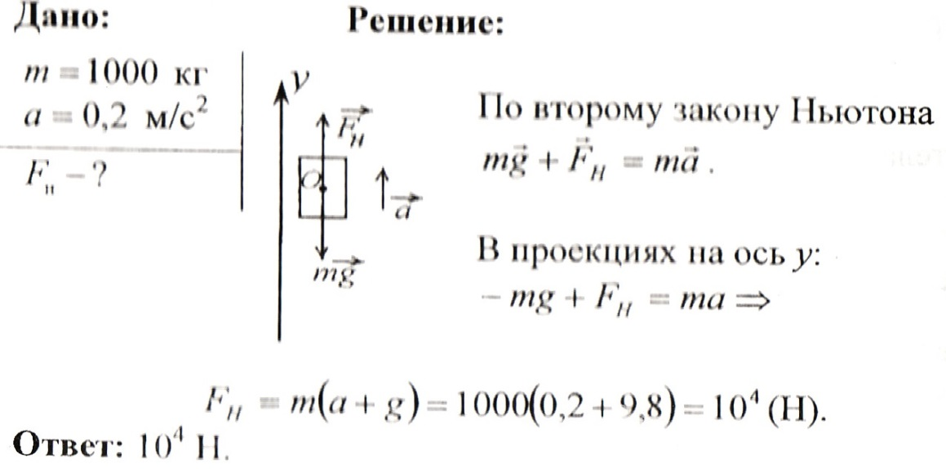

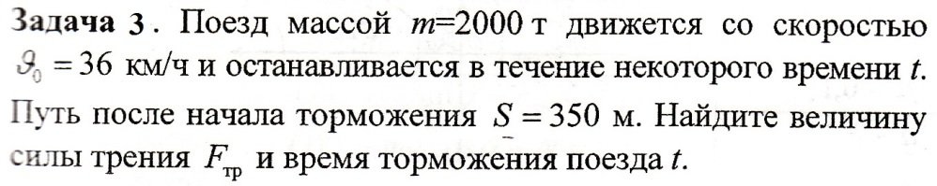

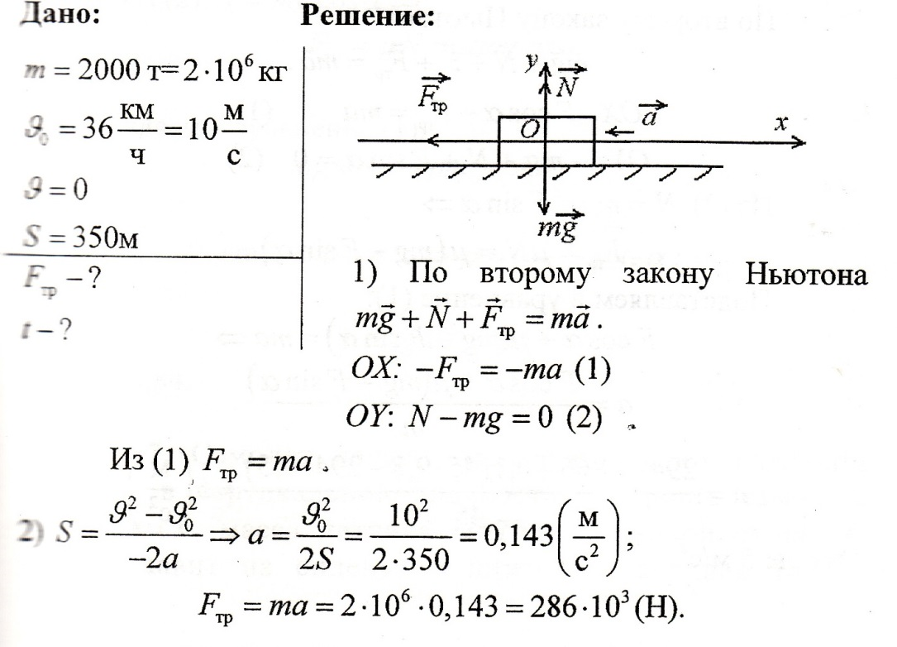

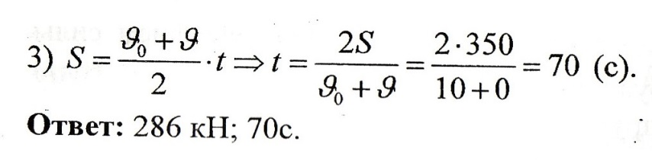



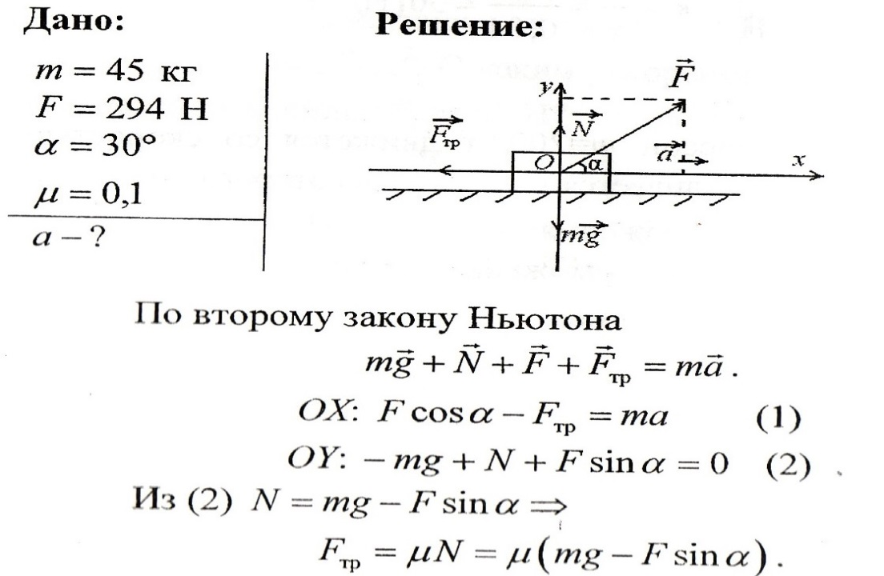

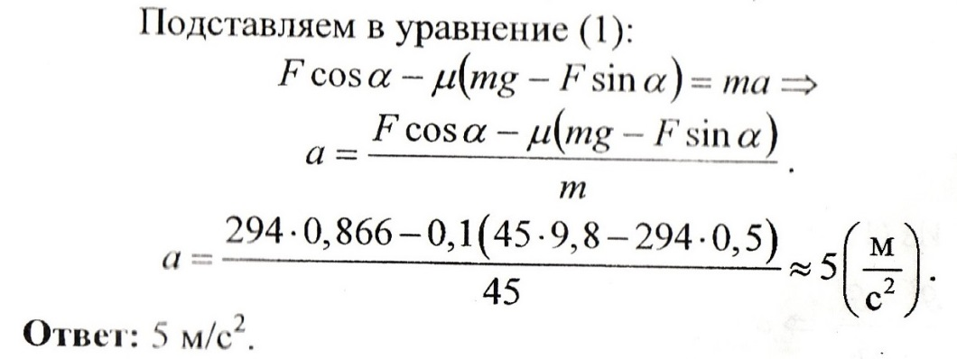

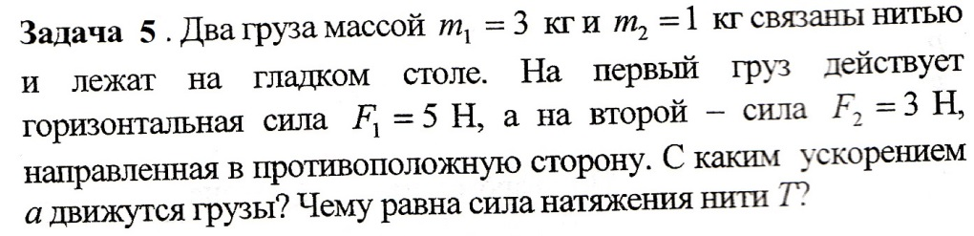

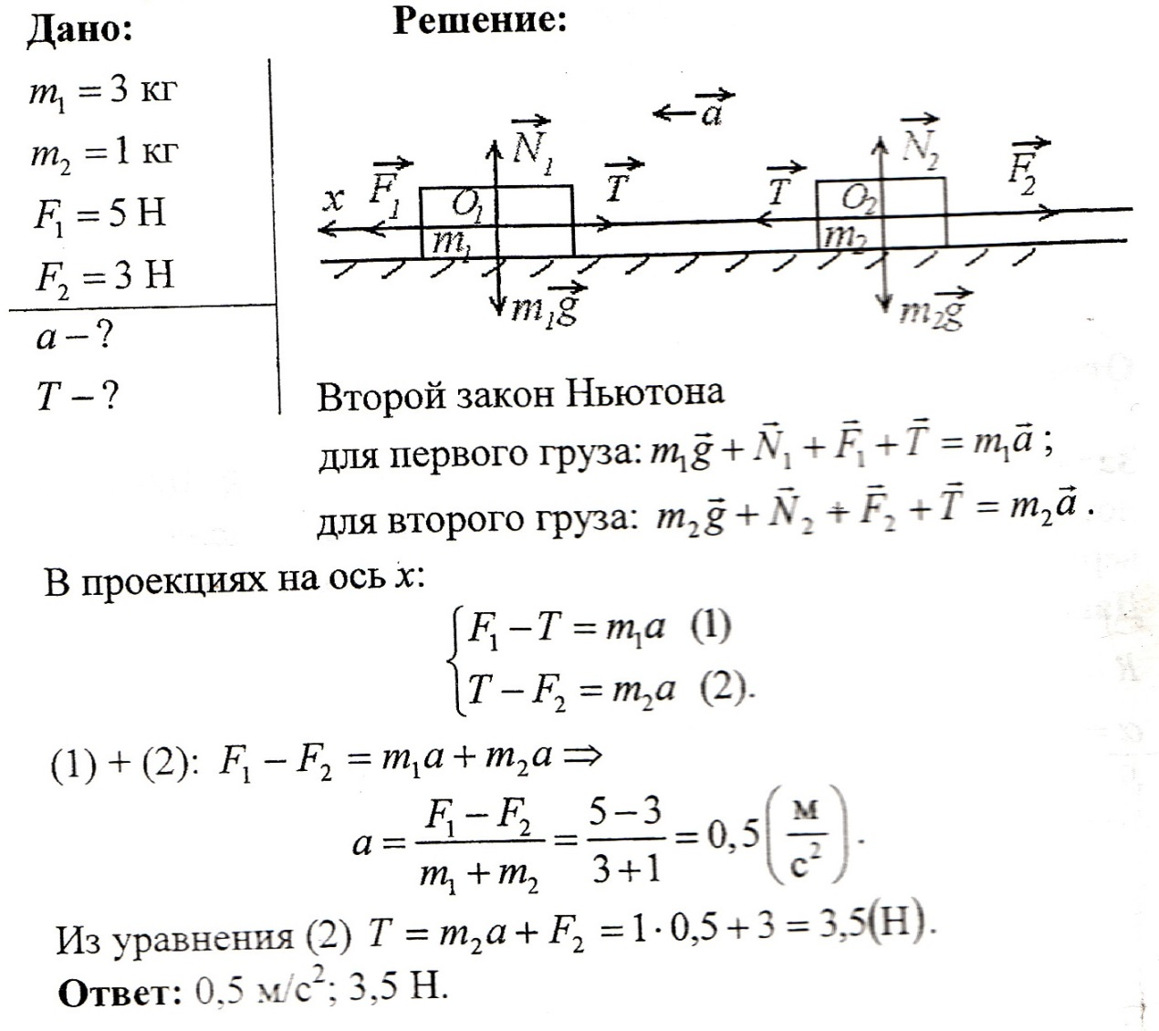

1. **Итоги урока**
2. **Домашнее задание:**

**Выучить законы Ньютона**

**Переписать задачи в тетрадь**

**Решить след. задачи**

1. **Какую скорость приобретает тело массой 3 кг под действием силы, равной 9 Н, по истечении 5 с?**
2. **Сколько времени потребуется автомобилю массой 700 кг, чтобы разогнаться из состояния покоя до скорости 72 км/ч, если сила тяги двигателя 1,4 кН?**

Решения задач прислать на почту albina92s@icloud.com

**Тетради с записями обязательно проверю!**